**实验10：函数（二）**

|  |  |  |
| --- | --- | --- |
| 班级：计科223 | 姓名：冯裕豪 | 学号：2022433225312 |

**1、实验目的**

详见各实验指导书各对应实验

**2、实验内容**

详见各指导书各对应实验

1. **实验步骤**

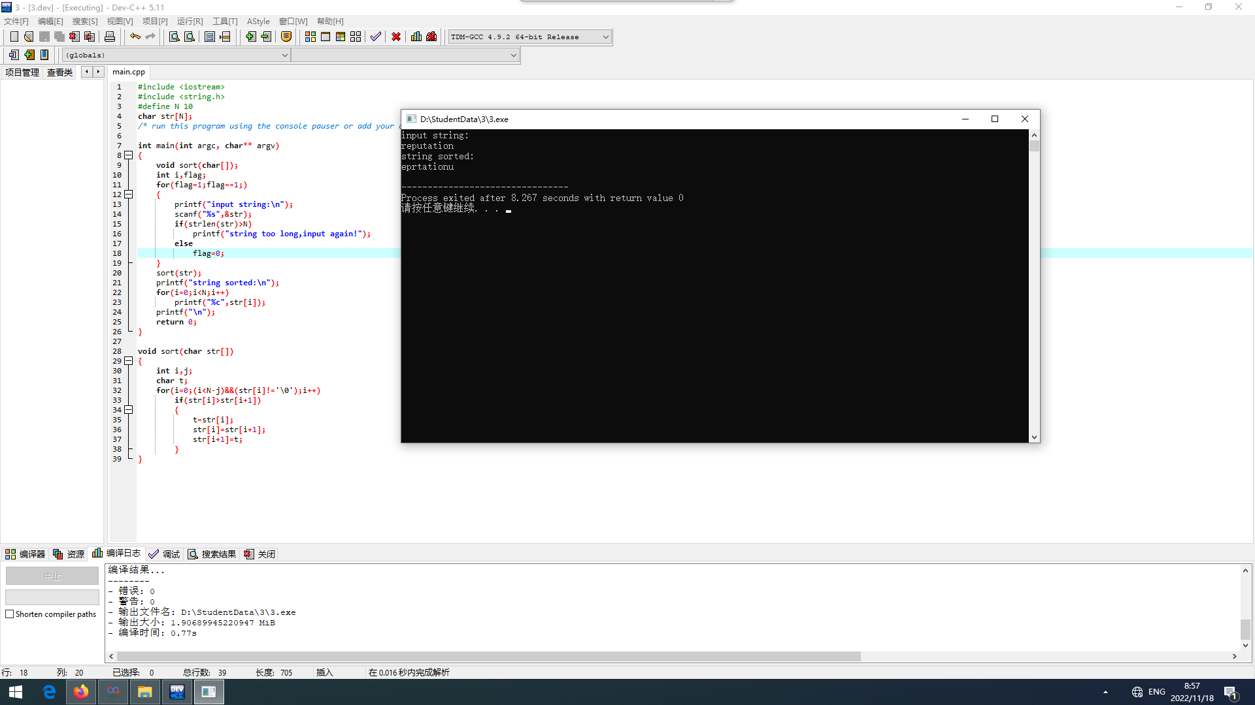

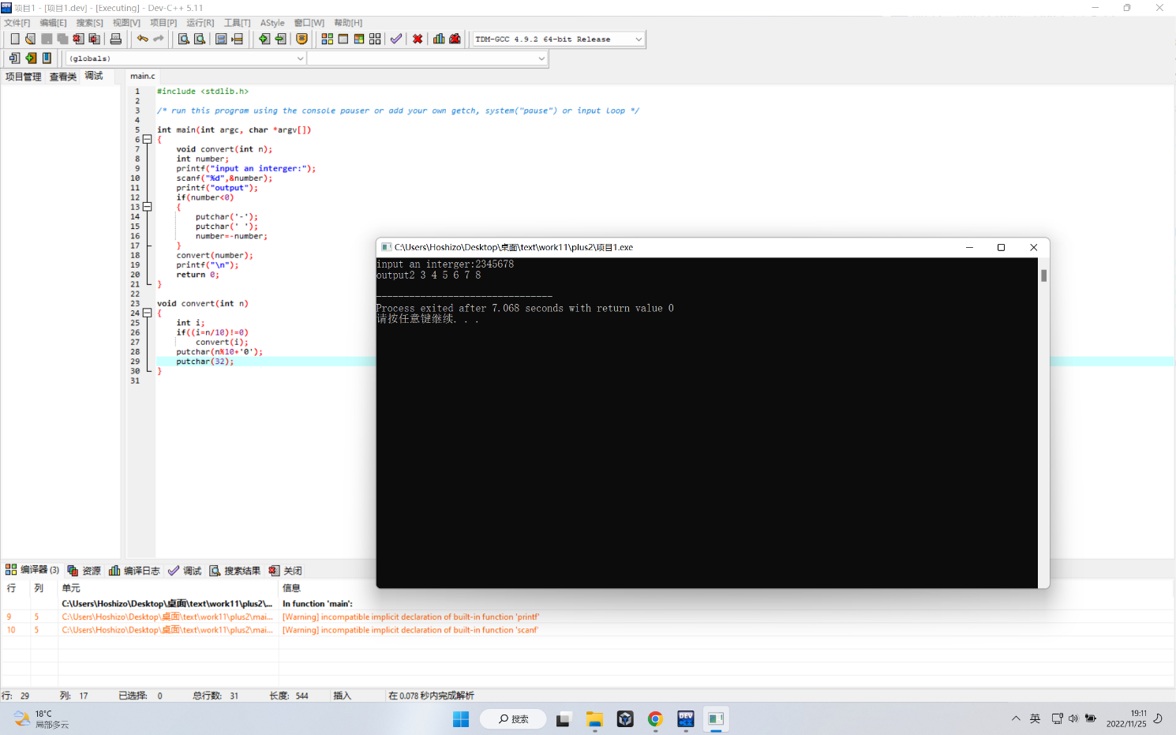

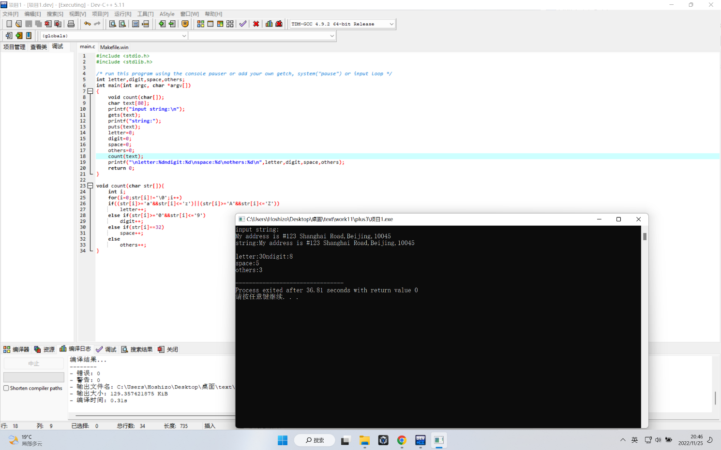

**4、实验总结**

若想让变量能同时在main函数与自定义函数中均能使用，可以定义全局变量，全局变量的生命周期是整个函数，而动态变量的生命周期仅在当前函数